Esercitazione Prof. Sallese
BIOCHIMICA DELLA TRASDUZIONE
Identificazione di segnali intracellulari attivati a seguito di stimolazione con EGF
WESTERN BLOTTING

Transfer buffer pH=8.3
TRIZMA BASE | 25mM
GLYCINE | 192 mM
Methanol
Tamponi
Laemmli buffer
10% SDS
Glycerol
0,1 % bromophenol blu
0,5 M Tris-HCl, pH=6,8
water
Running buffer pH=8.3
TRIZMA BASE | 25mM
GLYCINE | 192mM
SDS | 0,10%

Giorno esercitazione 14/05/2021:
- preparare i campioni nel Laemmli buffer 5 minuti a 98°C, per denaturare le proteine.
- Togliere il pettinino dal gel
- Montare i gel nella vaschetta elettroforetica
- Versare il Running Buffer nella cameretta
- Caricare il marker proteico e ciascun campione nell’ordine prestabilito alla sommità di ciascun pozzetto
- Collegare la cameretta elettroforetica ad un alimentatore elettrico, settare il voltaggio 80V all’inizio. Non appena il fronte del colorante entra nel Resolving gel aumentare il voltaggio a 150 V e correre il gel fintanto che esso non raggiunge la parte finale
- Preparare tutto il necessario per il trasferimento, ovvero: supporti, spugnette e carta assorbente e membrana di nitrocellulosa. Umidificare con il Transfer buffer le spugnette e la carta assorbente per preparare il sandwich.
- Togliere i vetrini dalla cameretta e utilizzando una spatolina applicare una leggera pressione sui vetrini e delicatamente recuperare il gel
- Preparare il sandwich facendo attenzione a non creare bolle tra la membrana e il gel:
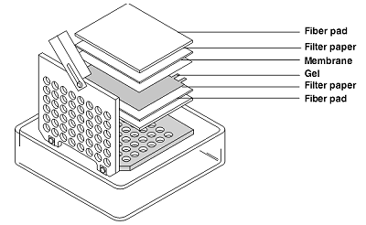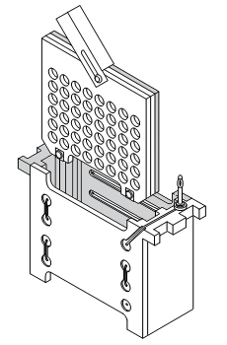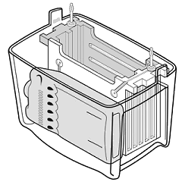
- Inserire il supporto con il sandwich nella cella elettroforetica
- Collegare la cameretta elettroforetica ad un alimentatore elettrico, settare il voltaggio 350 per 1,30 h a 4°C.
- Terminato il trasferimento (le bande del marker si sono completamente trasferite sulla membrana) verificare medinate colorazione panceau il corretto trasferimento.

Giorno esercitazione 21/05/2021:
- disporre la membrana in una vaschetta con una soluzione di PBS+Tween 1X con 5% Milk dry no fat (Blocking solution), 1 h RT. In questo modo avviene il blocco dei siti di legame aspecifici.
- Incubare la membrana con l’anticorpo primario 1 h a temperatura ambiente su di un basculatore.
- Effettuare 3 lavaggi di 10 minuti ognuno con PBS-Tween 1X. Questo passaggio consente di eliminare l’anticorpo in eccesso che non si è legato.
- Incubare la membrana 1h a RT con l’anticorpo secondario, disporre la vaschetta con la membrana su di un basculatore.
- Effettuare 3 lavaggi di 10 minuti ognuno con PBS-Tween 1X. Questo passaggio consente di eliminare l’anticorpo in eccesso che non si è legato.
- Preparare in una tubo il substrato chemioluminescente (ECL)
- Disporre la membrana su un piano orizzontale e versare il substrato su di essa in corrispondenza della nostra proteina di interesse (vedere il peso molecolare e seguire l’indicazione del marker). Il tempo di esposizione è variabile a seconda dell’anticorpo utilizzato.
- Procedere alla lettura.

